
EPDK Başvuru Sistemi
Doğal Gaz Spot Boru Gazı Kapasitesi Rezervasyon Yarışması
Kullanıcı Kılavuzu
EPVYS

İçindekiler
1. Konu 2
2. Önemli Notlar 3
3. Elektronik Platforma Giriş 4
4. Elektronik İmza ile Giriş 5
4.1. Sözlük 5
4.2. Elektronik İmza ile Sisteme Giriş 6
4.3. Elektronik İmza Yardım 9
4.4. Webstart Yardım 11
5. Spot Yarışması Teklifi (Talep Toplama/Teklif Aşamaları) Verebilecek Lisanslı Şirket Yetkililerinin EPDK’ya bildirilmesi 15
6. Doğal Gaz Spot Boru Gazı Kapasitesi Rezervasyonu Yarışması Teklif Girme Yetki Kontrolü 15
7. Doğal Gaz Spot Boru Gazı Kapasitesi Rezervasyonu Yarışması Teklif Girme 17
7.1. Talep Toplama Aşaması 17
7.2. Yarışma Aşaması 22
8. Yarışma Sonuçlarını Görüntüleme 29

Konu

Bu kılavuz Enerji Piyasası Düzenleme Kurumu Başvuru Sistemi üzerinde Doğal Gaz Spot Boru Gazı Kapasite Rezervasyonu için Talep Toplama ve Yarışma aşamalarına katılabilmek için firma yetkilileri tarafından yapılması gereken işlemleri ve her aşama esnasında (Talep Toplama ve Yarışma aşamaları) nasıl teklif girebileceklerini detaylı olarak anlatır.

Önemli Notlar

Doğal Gaz Spot Boru Gazı Kapasite Rezervasyonu için teklif girme esnasında uyulması gereken önemli noktalar:
- Sisteme erişmek için Mozilla Firefox veya Google Chrome İnternet tarayıcılarının kullanılması tavsiye edilir.
- Tarayıcı ayarlarında Java Script etkin olmalıdır ve çalıştırılması engellenmemelidir.
- Kullanılan tarayıcı “Firefox” veya “Chrome” ise sayfanın üstünde en sağdaki kırmızı çarpı işaretine tıklayıp, açılan ekrandaki “Güvenli olmayan komut dosyalarını yükle” seçeneğine tıklamanız gerekmektedir.
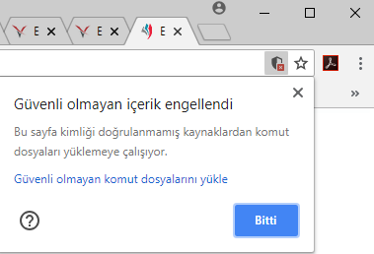
- Kullanılan tarayıcı “Internet Explorer” ise sayfanın altında şu uyarı çıkmaktadır.
Burada ise “Tüm içeriği göster” düğmesine tıklanması gerekmektedir.
- Sistemde teklif girilirken belirlenmiş zamanın son dakikası içerisinde teklif kaydetmekten kaçınılmalı aksi takdirde bilgisayarınızdaki olabilecek her hangi bir yavaşlamadan veya İnternet bağlantınızdan kaynaklı olabilecek gecikmeden dolayı teklifiniz zamanında EPDK’nın sistemine ulaşamayıp teklifiniz kaydedilmeme ve kayda alınmama durumu oluşabilir.
- Her hangi bir aşama sırasında ve nedenden dolayı teklif girme sayfası kapatılırsa “Teklif Gir” "butonunu kullanarak yarışmaya devam edilebilir.
- Talep Toplama ve Yarışma aşamalarının her birinde sadece ve sadece bir kez Teklif girip kaydedebilirsiniz. Teklif girildikten sonra kesinlikle değiştirilemeyecektir. Bu nedenle teklif girilirken ve onaylarken çok dikkatli olunmalıdır.
- Bir Lisanslı Firma bir Lisans için yarışma kapsamında sadece bir teklif verebilir.
Lisanslı Firmanın Doğal Gaz Spot Boru Gazı Kapasite Rezervasyon yarışmaları için birden fazla Teklif verme yetkilisi olması durumda sadece Talep Toplama aşamasında teklifini en önce kaydeden yetkilinin teklifi kayda alınır ve Yarışma aşaması gerekiyorsa bu aşamada sadece bu yetkili katılabilir.

Elektronik Platforma Giriş

Spot Boru Gazı İthalat Miktarı ve Uygulama Yönteminin Belirlenmesine İlişkin Usul Ve Esaslar kapsamında gerçekleştirilecek Talep Toplama/Yarışma aşamalarında Elektronik Platforma giriş aşağıda belirtilen adresten yapılacaktır:
https://basvuru.epdk.org.tr/
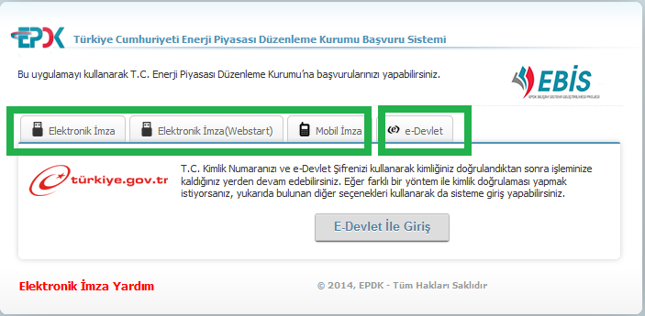
Sisteme giriş iki şekilde yapılabilir:
- E-Devlet şifresi kullanılarak
- E-İmza veya Mobil İmza kullanılarak
E-İmza ile giriş yapmak için kılavuzun Elektronik İmza ile Giriş bölümüne bakınız.

Elektronik İmza ile Giriş

Sözlük

E-imza nedir?
Elektronik imza, elektronik ortamda bulunan bir belgeye eklenerek imzalayanın kim olduğunu belirlemeye yarayan veridir. 5070 Sayılı Kanun uyarınca e-imza, el yazısı ile atılmış imza ile eşdeğerdedir. E-imza sertifikası dağıtmaya yetkilendirilmiş kuruluşlar tarafından dağıtılan sertifikalar kullanılarak imzalama işlemi yapılır.
Elektronik sertifika, Bilgi Teknolojileri ve İletişim Kurumu tarafından onaylı Elektronik Sertifika Hizmet Sağlayıcılar tarafından sağlanmaktadır. Bu firmaların listesi ve diğer bilgilere www.tk.gov.tr adresinden ulaşabilirsiniz. Elektronik imzayı çalıştırabilmek için öncelikle kart sürücü yazılımının kurulması gerekmektedir. Bu yazılım elektronik sertifika ile beraber gönderilen CD veya diğer medyalar içerisinde bulunabilir veya e-imzanın alındığı firmanın internet sitesinden edinilebilir.
Bilgisayara kurulan program ile elektronik sertifika girişi gerçekleştirildiğinde sertifika kullanıma hazırdır.

Elektronik İmza ile Sisteme Giriş

Sisteme giriş yapıldığında Java eklentisinin eski olduğuna dair uyarı alınabilir. Eksik olan Java yüklenir ve tarayıcı kapatılıp açılır. Java yüklendikten sonra Java Uyarısı Ekranı'nda yer alan Bu seferlik çalıştır () düğmesi görülebilir. Giriş ekranına gidebilmek için bu düğmeye tıklanır.

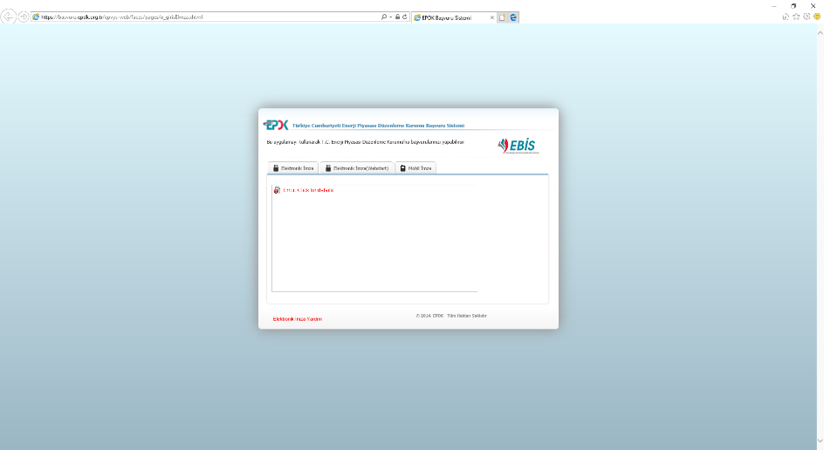

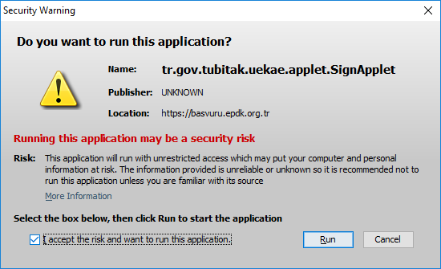

Giriş işlemine devam edebilmek için Güvenlik Uyarısı Penceresinde yer alan
kutucuğu işaretlenir ve Run () düğmesine tıklanır.
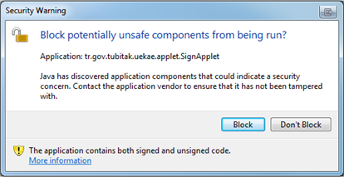
Güvenlik Uyarısı Penceresi
Güvenlik Uyarısı Penceresinde yer alan Block () düğmesine tıklanır.
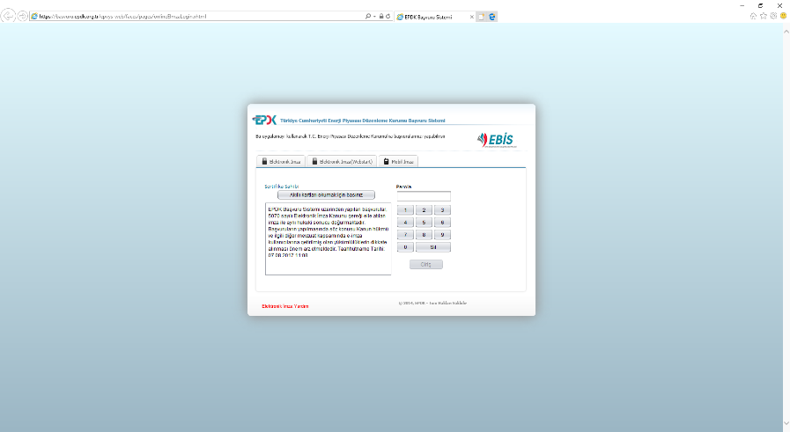
Şifre Giriş Ekranında yer alan Akıllı kartları okuman için basınız () tanınması sağlanır.
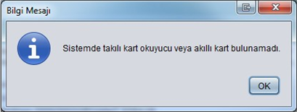
Bilgi Mesajı Penceresi

Bilgisayarda takılı kart olmaması halinde takılı kart olmadığına dair bilgi mesajı alınmaktadır. Kullanılacak kart takılır ve ikonuna tıklanır.
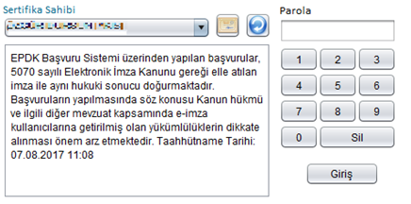
Şifre Giriş Ekranında giriş yapılacak kartın şifresi girilir ve Giriş () düğmesine tıklanır.

Elektronik İmza Yardım

EPDK Başvuru Sistemi ile İlgili Sorun ve Önerilerinizi ekranın Sağ Üst köşede bulunan Sorun Öneri Bildir menüsü aracılığıyla bildirebilirsiniz veya ebasvuru@epdk.org.tr adresine e-posta gönderebilirsiniz.
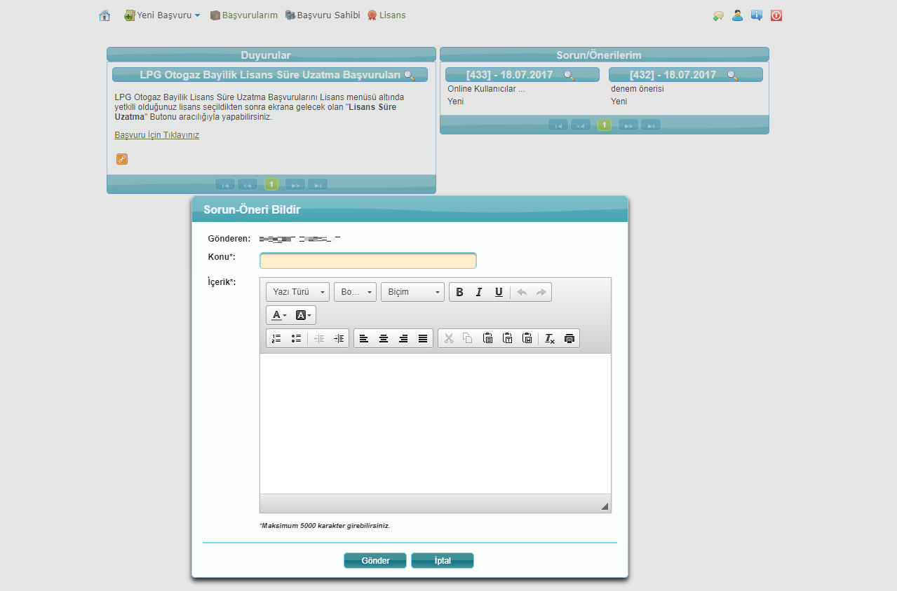
Aşağıdaki ekranda yer alan hatayı alıyorsanız, lütfen çözüm kısmında yer alan adımları takip ediniz.
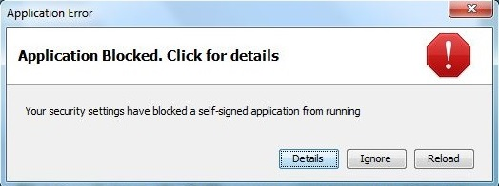

Çözüm:
Lütfen aşağıda yer alan adımları sırası ile uygulayınız:
- Öncelikle bilgisayarınızda açılı olan tüm tarayıcıları kapatınız.
- Bilgisayarınızın Yönetim Panelini (Control Panel) açınız. (Açmak için; ekranın sol alt kısmındaki Windows logosuna (Başlat / Start butonuna) basınız, açılan penceredeki menülerden Yönetim Paneli (Control Paneli) açınız)
- Sağ üstte yer alan arama alanına "Java" yazınız.
- Arama sonucu dönen sonuçlardan "Java"ya tıklayıp açınız.
- Açılan Java Kontrol Panelinin Güvenlik (Security) sekmesine geçiniz.
- İstisnalar listesine "https://basvuru.epdk.org.tr" adresini ekleyiniz.
- Daha sonra Tamam (OK) tuşuna basarak ayarları kaydediniz.
- Chrome tarayıcısı Java Applet desteğini kaldırmıştır.
- Firefox tarayıcısı ile sisteme giriş yapmayı deneyiniz.

Webstart Yardım

Uygulamayı çalıştırmadan önce bilgisayarınızda şu ayarları yapmanız gerekmektedir:
- Öncelikle bilgisayarınızda açılı olan tüm tarayıcıları kapatınız.
- Bilgisayarınızın Denetim Masasını (Control Panel) açınız. (Açmak için; ekranın sol alt kısmındaki Windows logosuna (Başlat / Start butonuna) basınız, açılan penceredeki menülerden Denetim Masasını (Control Paneli) açınız)
- Sağ üstte yer alan arama alanına "Java" yazınız.
- Arama sonucu dönen sonuçlardan "Java"ya tıklayıp açınız.
- Açılan Java Kontrol Panelinin Güvenlik (Security) sekmesine geçiniz.
- İstisnalar listesine https://basvuru.epdk.org.tr adresini ekleyiniz.
- Daha sonra Tamam (OK) tuşuna basarak ayarları kaydediniz.
Tarayıcınızın Java desteği olmaması durumunda sisteme “Elektronik İmza” sekmesinden giriş yapan kullanıcılar artık bu sekmeyi kullanamayacaktır. Bunun yerine sisteme giriş için “Elektronik İmza (Webstart)” sekmesinin kullanılması gerekmektedir. (Java desteği devam eden tarayıcılarda “Elektronik İmza” sekmesi de kullanılabilecektir).
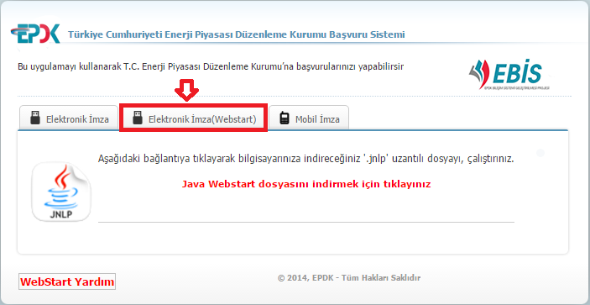
“Elektronik İmza (Webstart)” sekmesinde yer alan Java Webstart dosyasını indirmek için tıklayınız linkine tıklandığında bilgisayara “epdkBasvuruEimza.jnlp” adında bir dosya indirilecektir. Bu dosyayı çalıştırınız. Karşınıza şöyle bir ekran çıkacaktır.
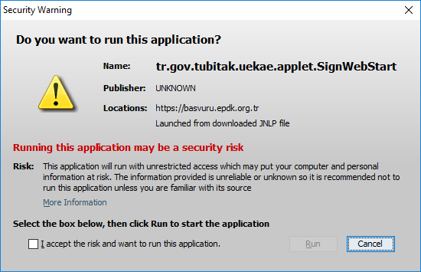
Ekranın altındaki “I accept the risk and want to run this application” kutucuğunu işaretleyip RUN tuşuna basınız.
Karşınıza elektronik imza giriş ekranı çıkacaktır.
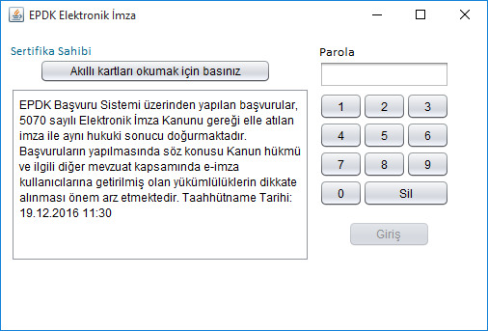
Bu aşamayı geçebilmek için elektronik imzanızın bilgisayarınıza takılı olması gerekmektedir. “Akıllı kartları okumak için basınız” düğmesine tıklayınız. Böylece bilgisayarınıza takılı olan elektronik imzanın sistem tarafından tanınması sağlanmış olacaktır. Daha sonra “Parola” alanına da parolanızı yazınız. Giriş düğmesine tıkladıktan sonra sisteme giriş yapmış olacaksınız.

Sisteme yapılan başvuruyu imzalamak için:
Sisteme başvurunuzu kaydettikten sonra imzalamak için karşınıza gelen ekranda şöyle bir alan bulunmaktadır.
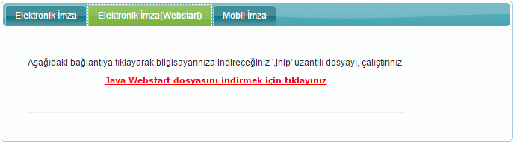
Bazı tarayıcıların 2017 yılı ile birlikte Java desteğini kaldırması üzerine Java desteği olmayan tarayıcılarda “Elektronik İmza (Webstart)” sekmesinin kullanılması gerekmektedir. (Java desteği devam eden tarayıcılarda “Elektronik İmza” sekmesi de kullanılabilecektir).

“Elektronik İmza (Webstart)” sekmesinde yer alan Java Webstart dosyasını indirmek için tıklayınız linkine tıklandığında bilgisayara “epdkBasvuruEimza.jnlp” adında bir dosya indirilecektir. Bu dosyayı çalıştırınız. Karşınıza şöyle bir ekran çıkacaktır.
Ekranın altındaki “I accept the risk and want to run this application” kutucuğunu işaretleyip RUN tuşuna basınız.
Karşınıza elektronik imza ile imzalama ekranı çıkacaktır.
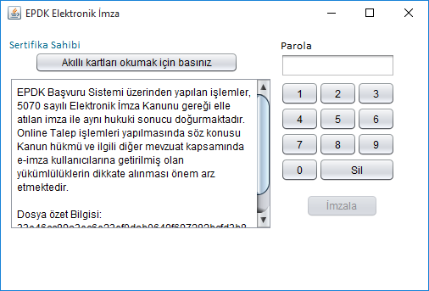
Bu aşamayı geçebilmek için elektronik imzanızın bilgisayarınıza takılı olması gerekmektedir. “Akıllı kartları okumak için basınız” düğmesine tıklayınız. Böylece bilgisayarınıza takılı olan elektronik imzanın sistem tarafından tanınması sağlanmış olacaktır. Daha sonra ”Parola“ alanına da parolanızı yazınız. İmzala düğmesine tıkladıktan sonra başvurunuzu imzalamış olacaksınız.

Doğal Gaz Spot Boru Gazı Kapasitesi Rezervasyonu Yarışması Teklifi (Talep Toplama/Yarışma Aşamaları) Verebilecek Lisanslı Şirket Yetkililerinin EPDK’ya bildirilmesi

Spot Boru Gazı İthalat Miktarı ve Uygulama Yönteminin Belirlenmesine İlişkin Usul Ve Esaslar kapsamında Elektronik Platform’da gerçekleştirilecek Talep Toplama/Yarışma aşamalarında teklif verebilmesi için ithalat (spot) lisans sahibi şirket (lisanslı şirket) yetkililerin Talep toplama ve yarışmada lisans sahibi adına teklif verecek elektronik imza/mobil imza/e-Devlet şifresi sahibi kişinin/kişilerin noter onaylı yetki belgesi ve imza sirkülerinin EPDK’ya bildirilmiş olması gerekmektedir.

Yetkili değişikliği durumunda ya da yetki sonlandırmak gerektiğinde muhakkak EPDK’ya değişikliklere ilişkin bildirimde bulunulması gerekmektedir.

Doğal Gaz Spot Boru Gazı Kapasitesi Rezervasyonu Yarışması Teklif Girme Yetki Kontrolü

Lisanslı şirketlerin Spot Yarışmasının Talep Toplama/Yarışma aşamalarında teklif verecek olan yetkililerinin talep çağrısı ilanında belirtilen tarihte Elektronik Platforma giriş (bakınız: 2. Elektronik Platforma Giriş bölümü) için EPDK tarafından gerekli yetkinin verilip/verilmediğinin muhakkak kontrol edilmesi gerekmektedir. Aksi taktirde, yarışmada teklif verememe durumu ile karşılaşılabilir.
Şirket kullanıcısının yetkilerini listeleyen sayfaya menüsüne tıklayarak erişilebilir.
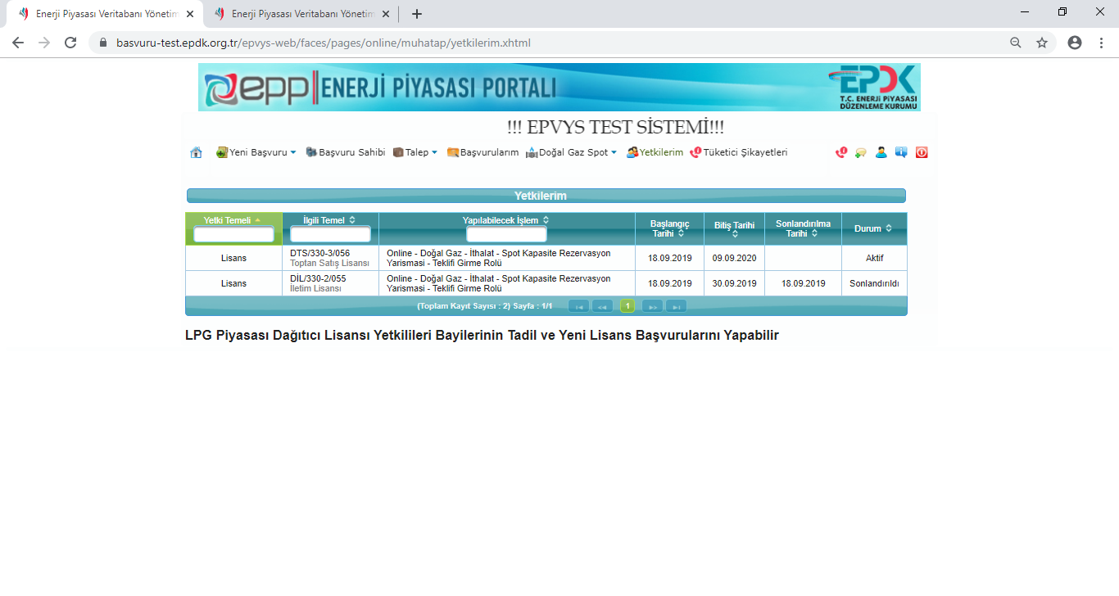
Lisans şirketlerin ilgili kişileri yarışmada teklif verebilme yetkisine sahip ise aşağıdaki ekran görüntüsündeki “Doğal Gaz Spot” menüsü gözükmelidir.

ÖNEMLİ NOT: Lisanslı şirket yetkililerinin EPDK sistemine giriş yapabilmeleri doğrudan yarışmada teklif verme yetkisine sahip olmaları anlamına gelmemekte olup muhakkak yukarıda belirtilen yetki kontrolü yapılmalıdır.
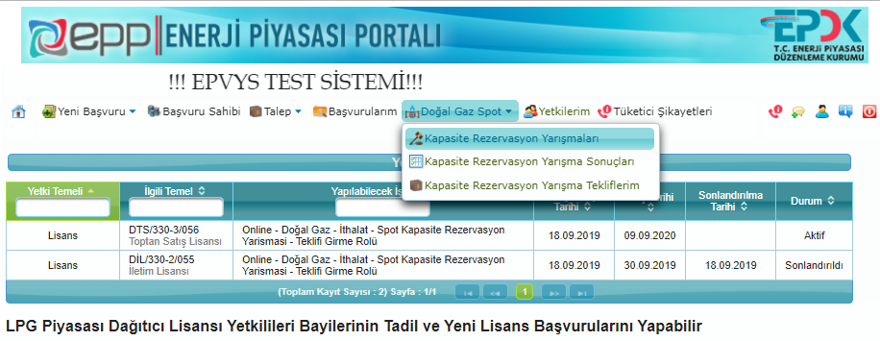

Doğal Gaz Spot Boru Gazı Kapasitesi Rezervasyonu Yarışması Teklif Girme

Talep Toplama Aşaması

Yarışma ilk olarak talep toplama ve akabinde gerekmesi halinde gerçekleştirilecek yarışma aşamalarından oluşmaktadır. Aşağıda yer alan ekran görüntülerinde görüldüğü gibi Elektronik Platforma giriş yapılmalı ve akabinde, “Doğal Gaz Spot” menüsünün “Kapasite Rezervasyon Yarışmaları” alt menüsüne tıklanarak teklif verme süreci başlatılmalıdır.
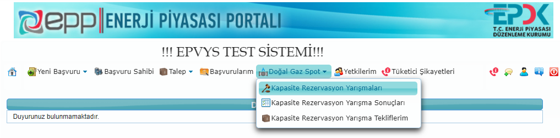
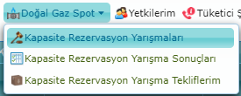
Aşağıda örnek olarak Malkoçlar 2020 3. Çeyrek Yarışması örnek olarak verilmektedir. Yarışma/yarışmalar olması halinde bu aşamada gözükecek olup “Talep Toplama Aşaması’nda yer alan tarih aralığında talep girilebilecektir. Talep girmek için en sağda yer alan “+” işaretine (“Talep Gir”) basılarak gerçekletirilebilecektir.
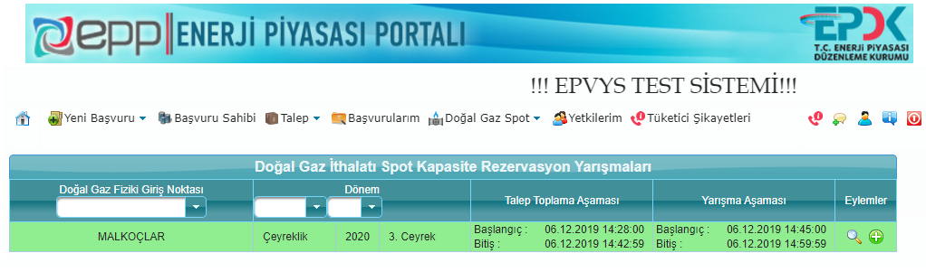
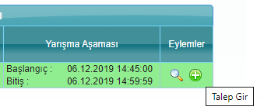

Talep girme ekranında aşağıdaki görüntüdeki gibi kalan sürenin görülebildiği bir diyalog çıkacaktır.
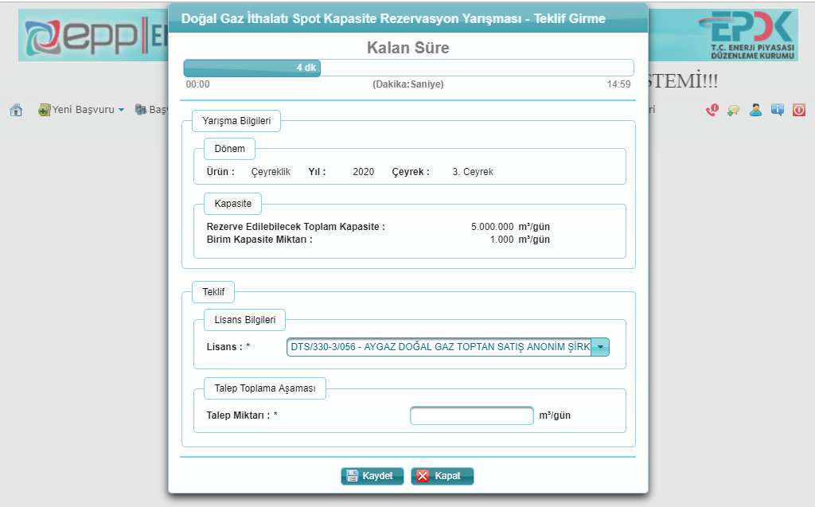
Bu aşamada aşağıda görüldüğü gibi örnek olarak 1.500.000 m3/gün talebi girilmektedir.
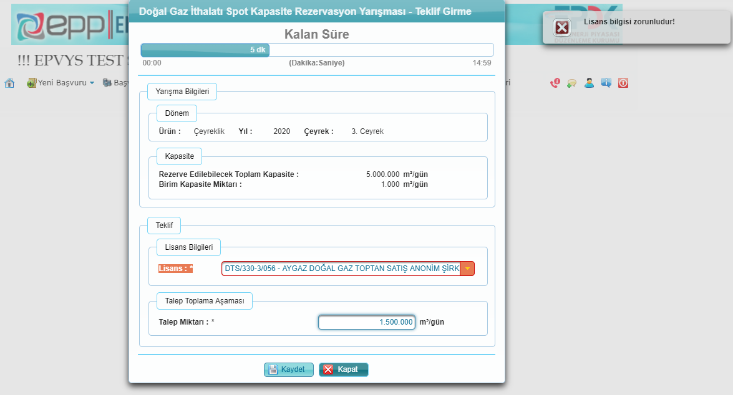

Söz konusu talep girildikten sonra aşağıdaki ekran görüntüsü gibi “Teklifinizi kaydetmek istediğinizden emin misiniz” sorusu çıkacaktır.
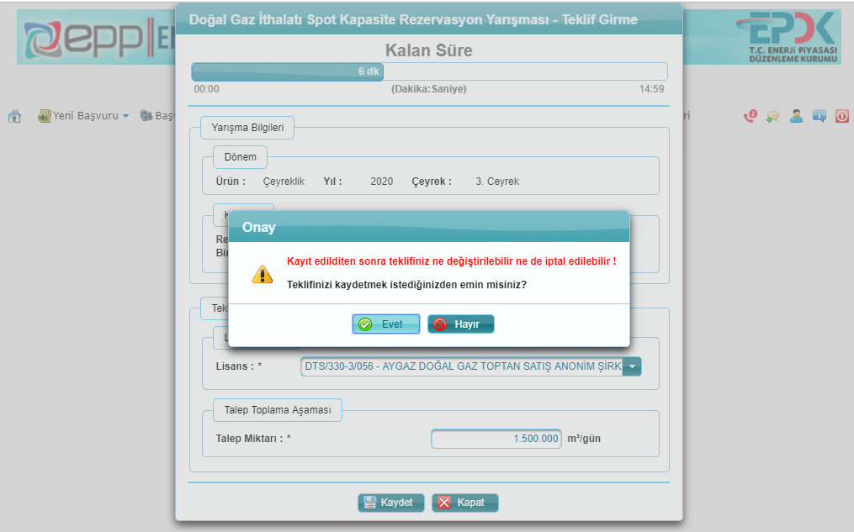

“Teklifinizi kaydetmek istediğinizden emin misiniz” sorusuna “evet” denilmesi halinde söz konusu talep miktarı değiştirilemeyecek ve sonrasında aşağıdaki ekran görüntüsü gibi bir ekran çıkacaktır.

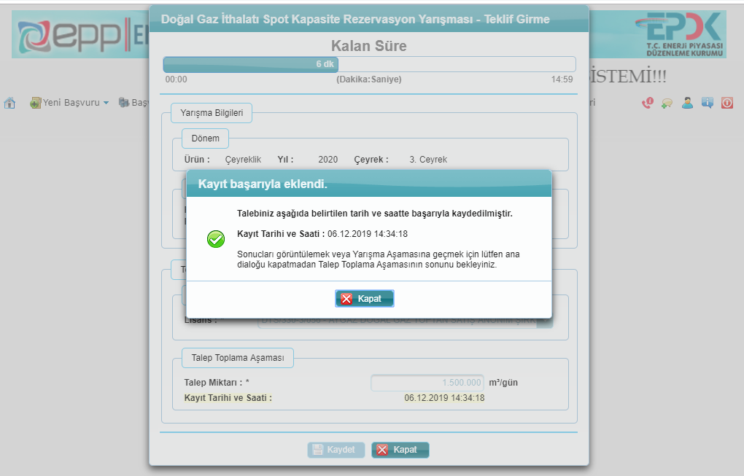

Bu aşamada “Kapat” denilmesi halinde ise aşağıdaki ekran görüntüsü gibi bir ekran çıkacaktır.
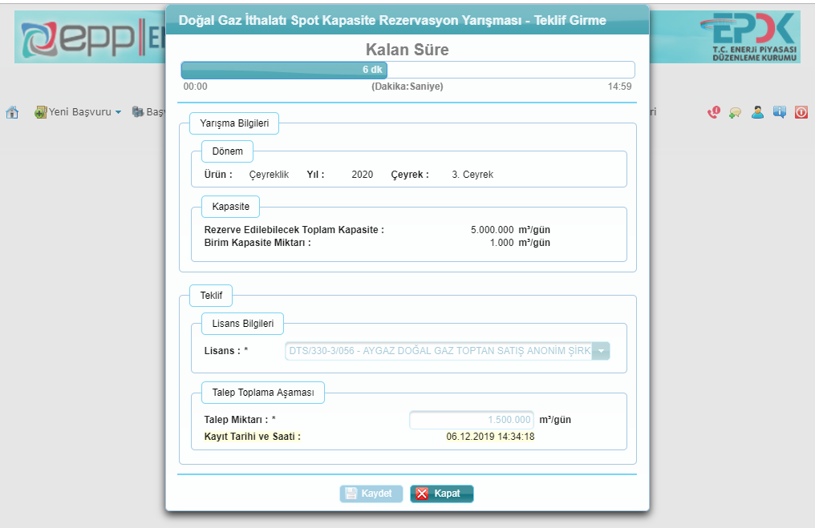
Talep toplama süresi bitene kadar aşağıda yer alan ekran görüntüleri gibi ekran çıkacak ve herhangi bir işlem yapılmayacaktır.
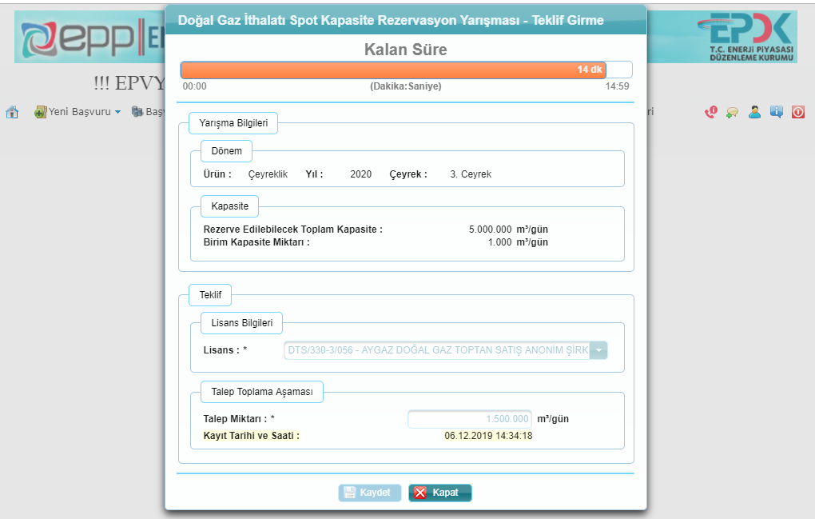

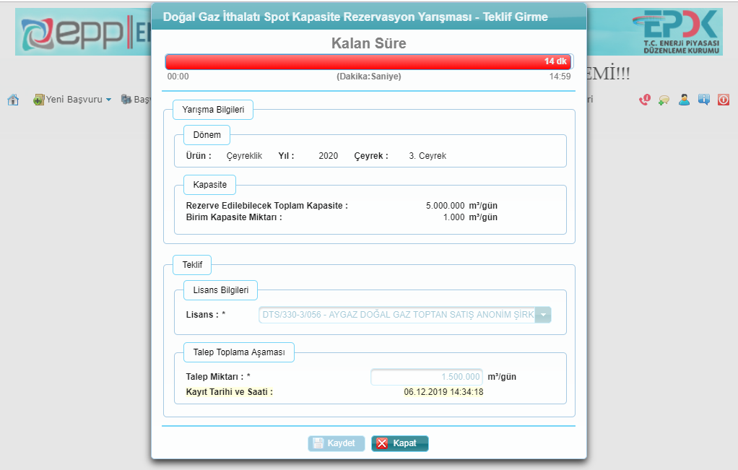

Söz konusu sürenin bitiminde herhangi bir kapasite ürününe ilişkin olarak talep çağrısında ilan edilen miktardan daha az miktar için talep girilmiş olması durumunda yarışma aşamasına geçilmeyecek ve aşağıdaki ekran görüntüsü gibi bir ekran çıkacaktır.
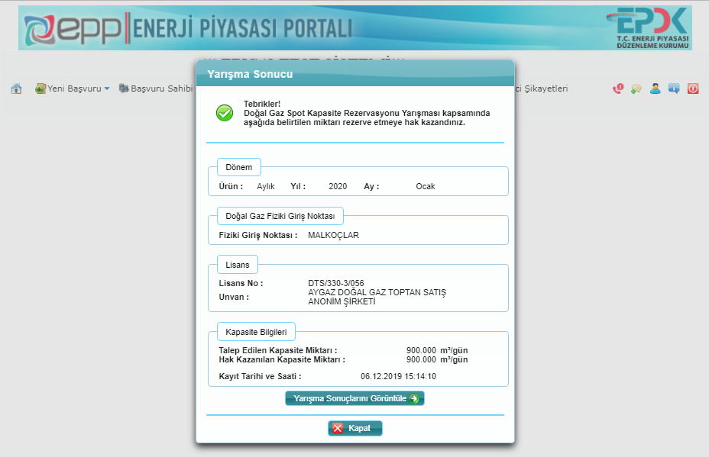
Talep toplamaya katılarak ilgili giriş noktasında kapasite rezervasyon hakkı kazanmak üzere miktar bildirimleri alınan lisans sahiplerinin kapasite talepleri toplamlarının ilgili kapasite ürününe ayrılan miktarı aşması durumunda, söz konusu lisans sahipleri, tekliflerini vermek üzere Elektronik Platform’da yapılacak yarışmaya katılırlar.

Yarışma Aşaması
Açıklanan kapasite miktarından daha fazla talep gelmesi durumunda yarışma aşamasına geçilecek olup yarışmada yalnızca ilgili talep toplamada kapasite miktarı bildirmiş olanlar teklif verebilecektir. Yarışmada teklif verilecek kapasite miktarı, talep toplamada bildirilen miktardan farklı olamaz. Yarışmaya geçilmesi halinde talep toplamada bildirilen miktar için fiyat teklifinde bulunmayan lisans sahiplerine her birim kapasite için ilgili Kurul Kararı uyarınca 1 TL teklif vermiş oldukları kabul edilir ve bu doğrultuda işlem yapılır. Talep toplama aşaması akabinde yarışma aşamasına geçilecek olması halinde aşağıdaki ekran görüntüsü gibi bir ekran çıkacaktır.
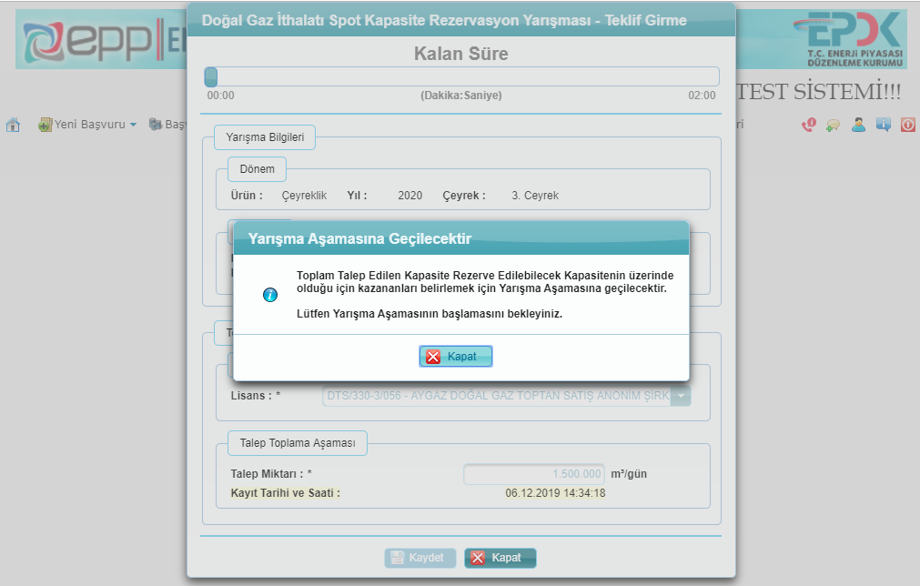
“Kapat”a tıklanması akabinde aşağıdaki gibi talep miktarının ifade edildiği (talep miktarı değiştirilemeyecektir) ekran çıkacaktır.
Aşağıdaki ekran görüntüleri yarışmaya geçileceğine dair bilgi amaçlıdır.
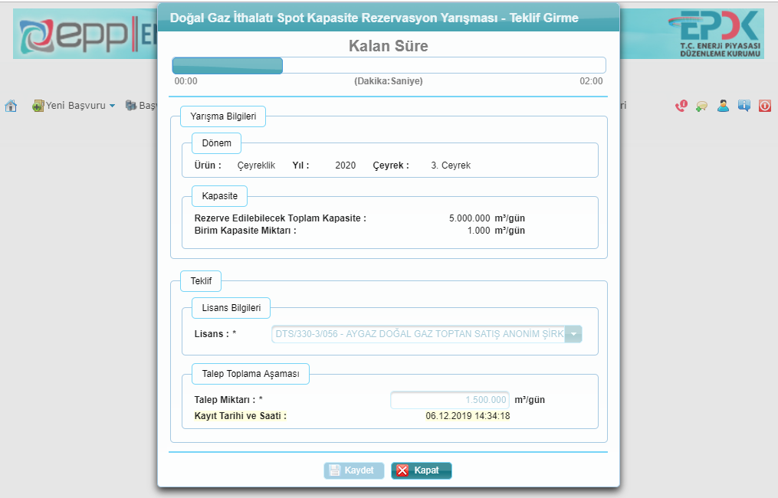
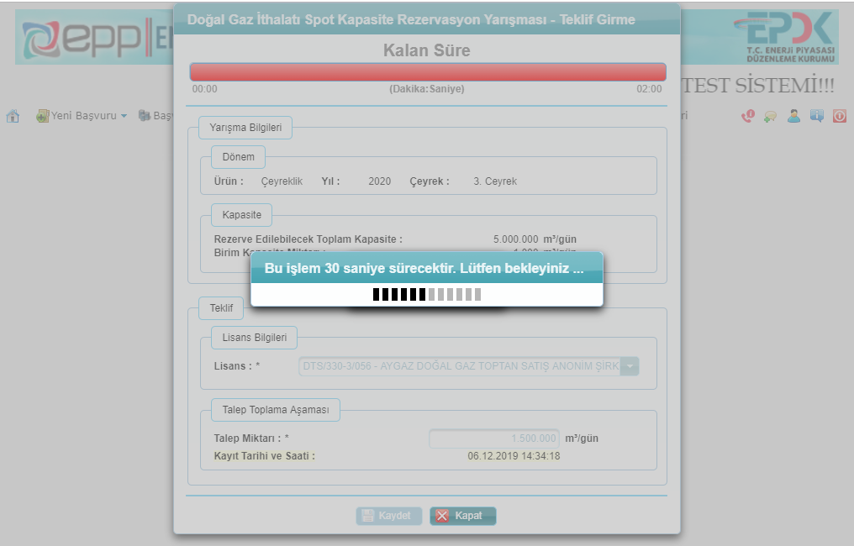
Talep çağrısında belirtilen saatte elektronik platformda başlayacak yarışma, her bir kapasite ürünü için 15 dakika içerisinde tamamlanır. Bu süre içerisinde istekliler, teklif ettikleri bedeli elektronik platformda bildirir.
Yarışmada teklif verilecek kapasite miktarı, talep toplamada bildirilen miktardan farklı olamaz.
Aşağıdaki aşamada en altta yer alan “Teklif Bedeli” kısmına teklif bedeli TL/1.000 m3/gün birim üzerinden olup en az 0.01 TL/1.000 m3/gün olacak şekilde girilecektir. Aşağıda örnek bir teklifin girilmesinin aşamaları görülmektedir.
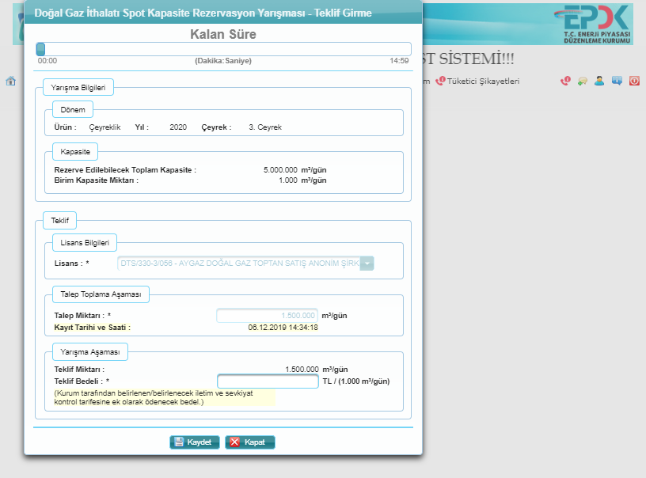

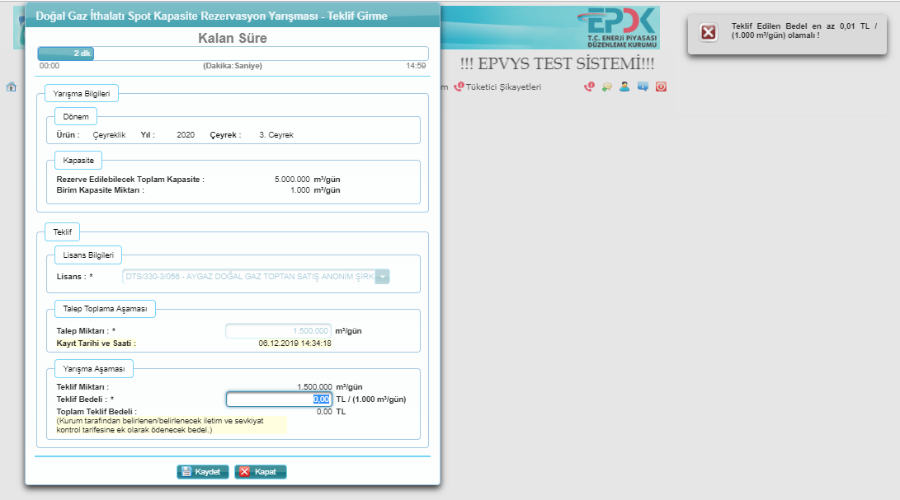
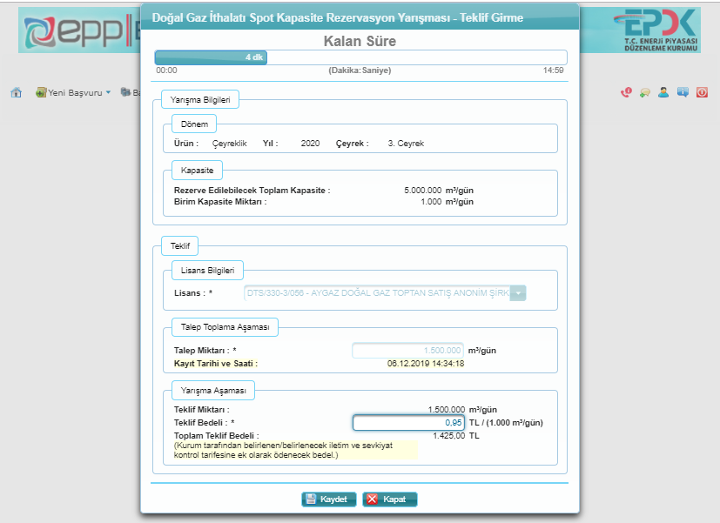
Teklifin girilmesi son aşamasında “Kaydet”e tıklanırken “Teklifinizi kaydetmek istediğinizden emin misiniz” uyarısı çıkacaktır.
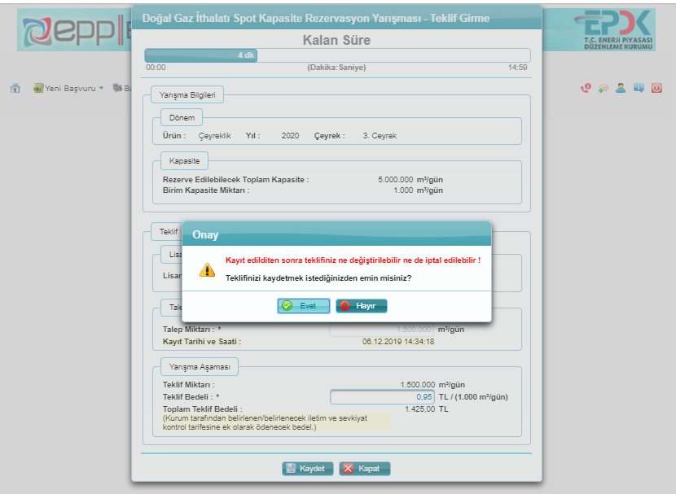
“Kaydet”e tıklandıktan sonra teklif değiştirilemeyecek ve aşağıda yer alan ekran görüntüsüne gibi bir ekran çıkacaktır.
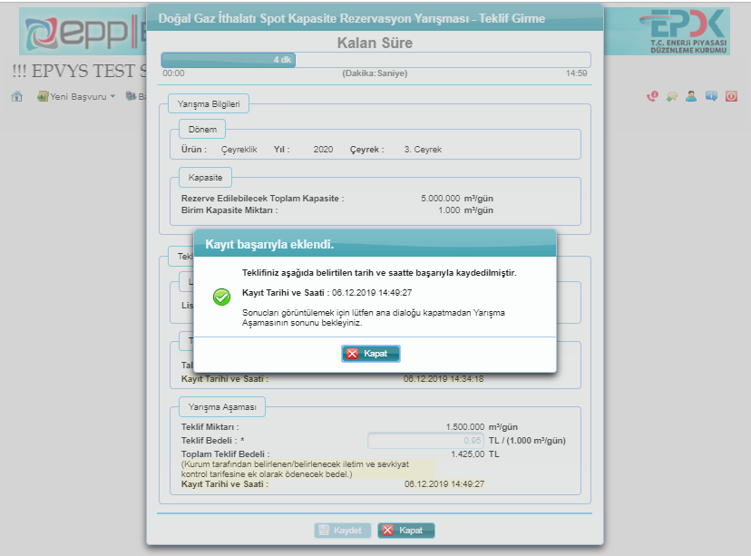
Yarışma aşaması bitene kadar kalan süre devam edecek olup herhangi bir işlem yapılmayacaktır. Yarışma süresi bitene kadar aşağıda yer alan ekran görüntüleri gibi ekran çıkacaktır.

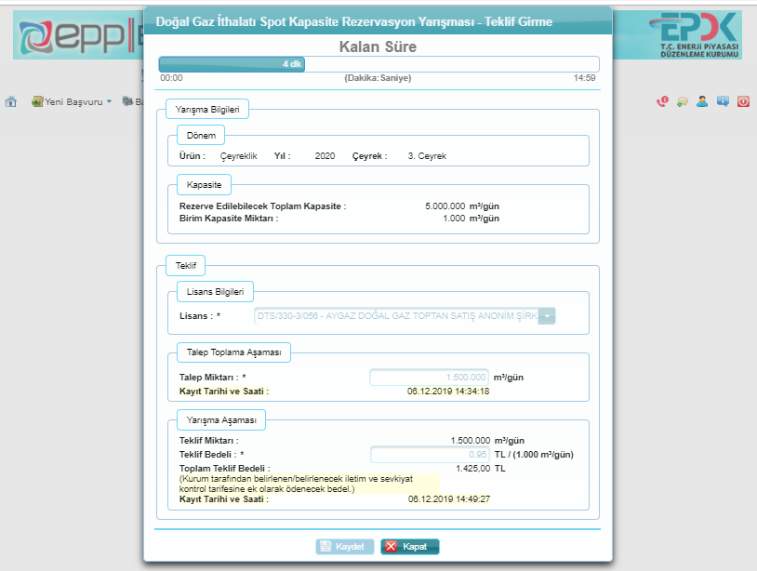
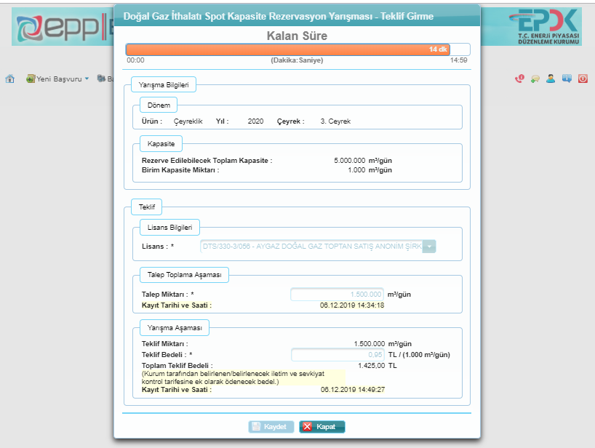
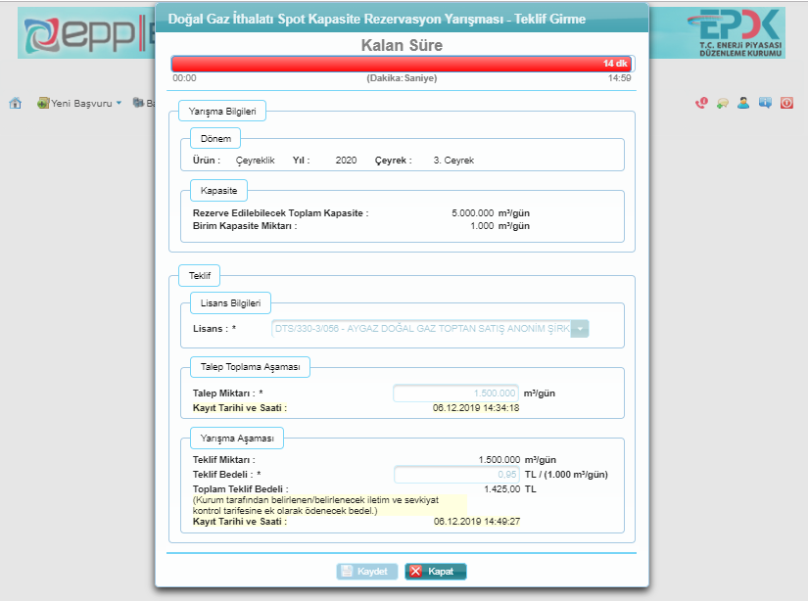

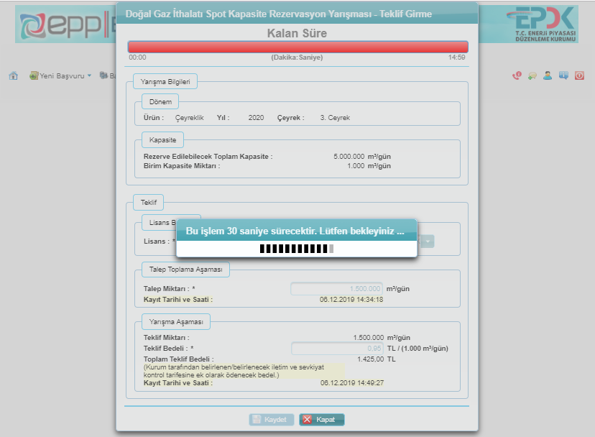

Yarışma sonucu aşağıdaki ekran görüntüsü gibi bir ekran ile bildirilecektir.
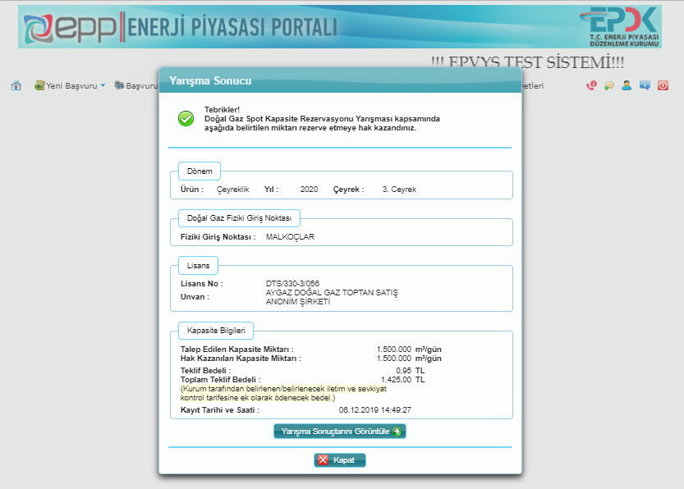

Yarışma Sonuçlarını Görüntüleme

“Doğal Gaz Spot” menüsünde “Yarışma Sonuçlarını Görüntüleme’ye tıklanarak Spot Boru Gazı İthalat Miktarı ve Uygulama Yönteminin Belirlenmesine İlişkin Usul Ve Esaslar kapsamında kapasite rezerve etmeye hak kazananların “Kapasite Miktarı”, “Teklif Bedeli” ve Kurul tarafından belirlenen/belirlenecek iletim ve sevkiyat kontrol tarifelerine ek olarak ödenecek “Toplam Teklif Bedeli” görülebilmektedir.
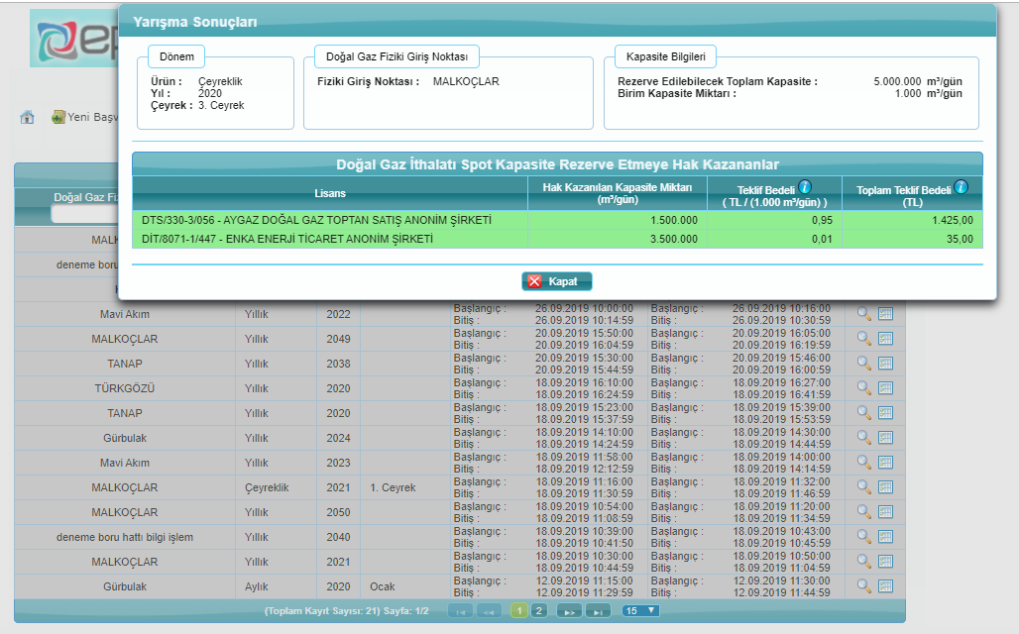
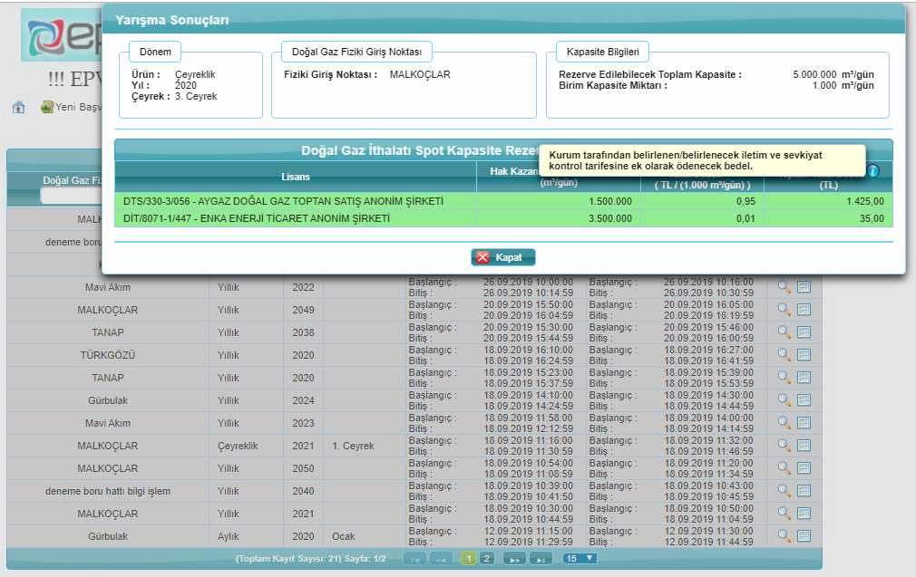

Yarışma sonuçlarına ve tekliflerine ilişkin olarak “Kapasite Rezervasyon Yarışma Sonuçları” sekmesi ve “Kapasite Rezervasyon Yarışma Tekliflerim” sekmelerine tıklanarak her zaman bilgi edinilebilmekte olup aşağıdaki ekran görüntüleri gibi ekran çıkacaktır.


